GUIA DE ESTILOS

Juan José López Vega

1. **Introducción**

Animal Service es una pagina de venta de productos para mascotas. Está dividida en varias zonas según la mascota que tengas y contará con productos como puede ser desde alimento a juguetes y servicios como puede ser desparasitación, lavado de perros y gatos o incluso revisión veterinaria

1. **Estructura básica**

Animal Service está diseñada para 3 tipos de dispositivos: Escritorio, Tablet y móvil. Según el dispositivo que estemos utilizando para visitarla el contenido cambiará o se dispondrá de otra manera.

* **Estructura principal**:

Independientemente de la versión que estemos utilizando la pagina nos visualizará

* + Cabecera(header): Con el logo, un buscador para encontrar lo que estamos buscando, la sección de favoritos, el carrito y las opciones de configuración e inicio de sesión.
  + Navegador(nav): Contará con desplegables para poder acceder a los diferentes apartados de productos y servicios de cada animal
  + Cuerpo (main): Lo primero encontraremos un título en forma de h2 que dependerá en que zona estemos y nos visualizará diferentes artículos (article): que representarán los productos ofertados
  + Pie de página (footer): Es un espacio reservados con enlaces a las redes sociales y con información diversa como políticas de privacidad, pago seguro, legalidad, contacto y FAQ.
* **Versión de Escritorio:**

Cuenta con un “breadcrumps” en el navegador para ayudar al usuario y que sepa donde está en todo momento.

Contará con un menú lateral (aside) que tendrá información sobre ofertas del día y comentarios sobre gente que ha comprado hace poco

* **Versión de Tablet:**

El menú lateral de la versión de escritorio desaparece por motivos de espacio pero el “breadcrumps” prevalece.

* **Versión de móvil:**

En esta versión desaparecen los “breadcrumps” y en el navegador se cambian los enlaces desplegables en forma de texto por iconos que representan cada animal, decisión tomada para ahorrar espacio y hacer una navegación más intuitiva en un dispositivo pequeño

La manera de disponer los productos cambia, se dispondrán en columna para ahorrar espacio y el precio en cada artículo se dispone arriba

1. **Implementación del logo**

* **Dimensiones**: El tamaño del logo seguirá la siguiente según la pantalla en la que estemos visualizando

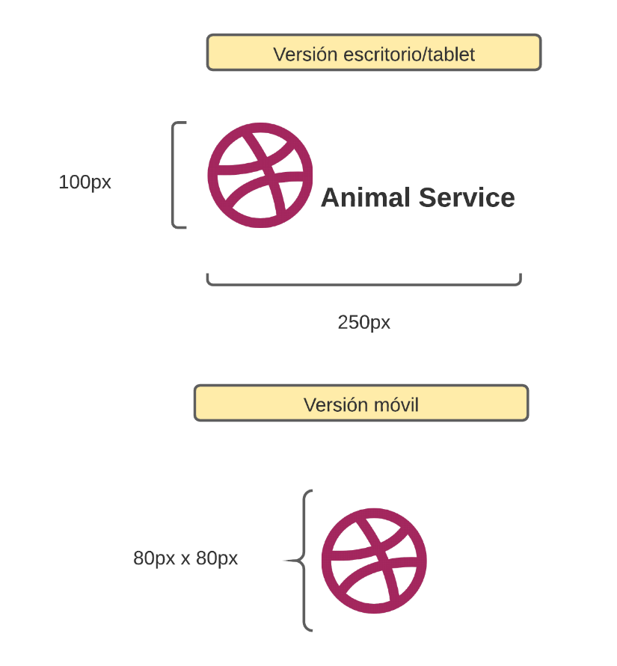

* **Representación del logo:** Deberá seguir la siguiente regla

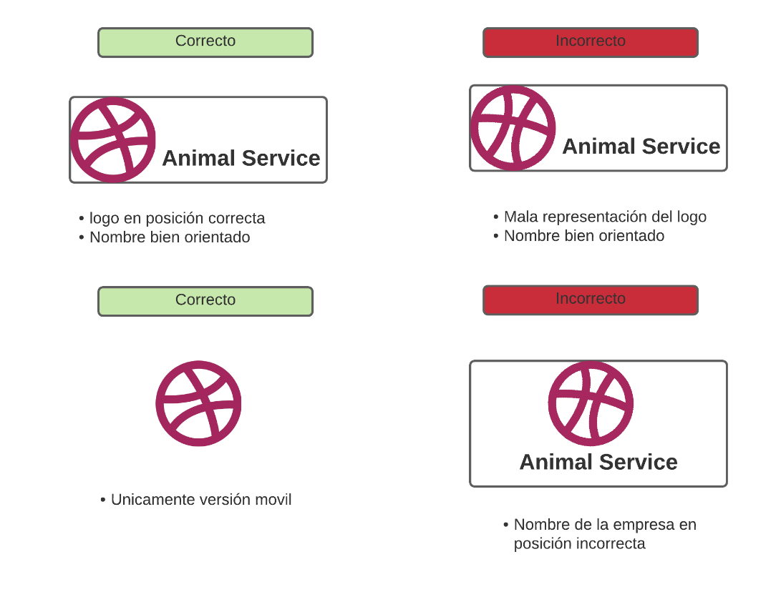

1. **Guía de colores**

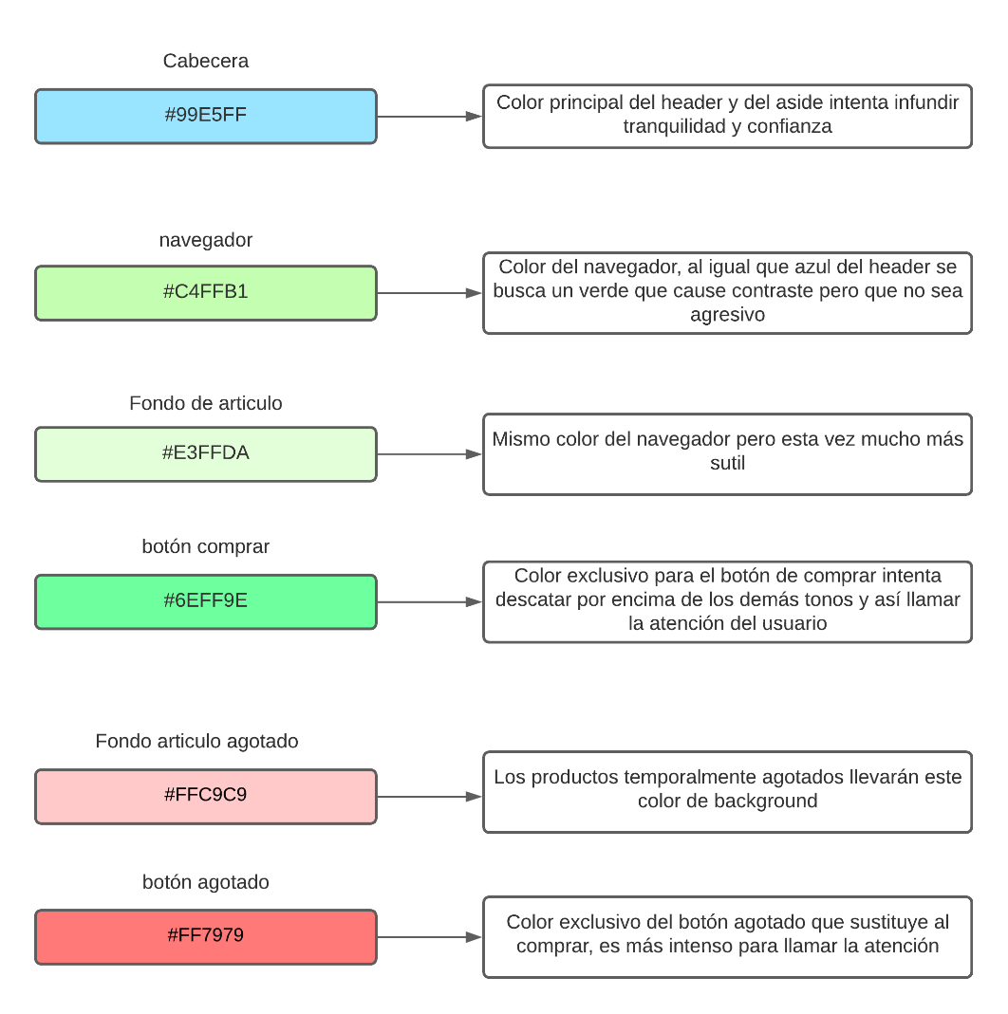

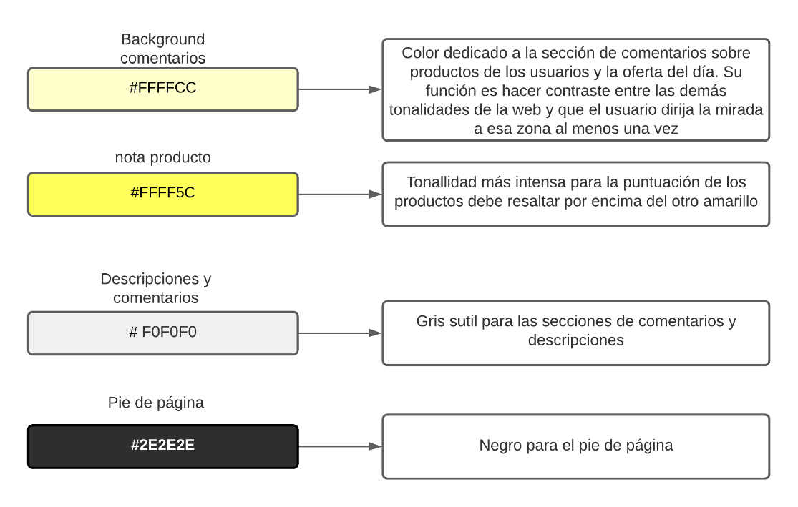

1. **Texto**

* La **tipografía** principal de la página será Calibri
* **Encabezados:**
  + **<h1>: Calibri, bold 32px** #000000
  + **<h2>:** Calibri-light, bold **20px** # 311819
  + **<h3>:** Calibri-light **16px** # 33475B
* **Enlaces**
  + **<a>:** Calibri-light, bold

text-decoration: none #000000

* **Párrafos <p>** 
  + Calibri 12px #000000

1. **Imágenes e iconos**